皮样囊肿
Dermoid cyst
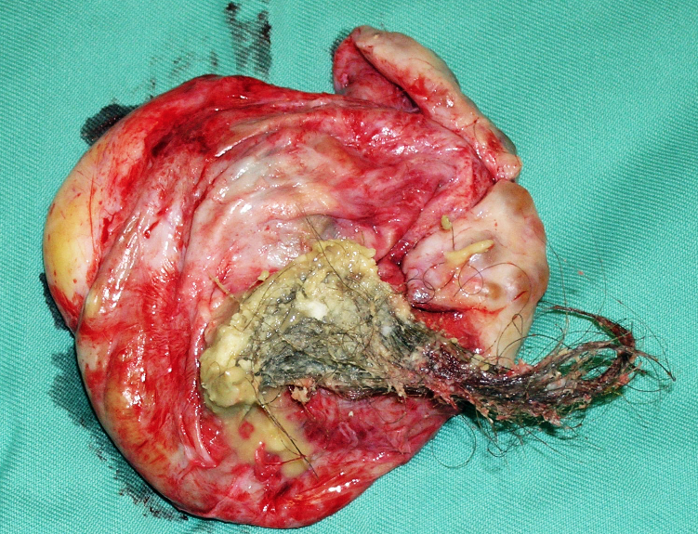
Figure 1 : Dermoid cyst
Dr Sevellaraja Supermaniam施华医生

Introduction
每当我告诉一个患者她卵巢的囊肿含有头发， 牙齿， 骨头， 脑组织等，
患者都会觉得很困惑。患者第一个会发问的问题是 "怎么会有头发长在我的卵巢里？我总是很难解释这些结构是如何在卵巢里生长。这里是一些患者常提问关于皮样囊肿的问题：
- 什么是皮样囊肿？
- 它发生在什么年龄？
- 皮样囊肿的症状是什么？
- 如何诊断皮样囊肿？
- 皮样囊肿会变成癌症吗？
- 何时需要进行手术？
- 手术如何进行？
- 手术后会复发吗？
- 膀胱切除术会破坏我的卵巢功能吗？
- 如果在怀孕期间诊断出皮样囊肿，您该怎么办？
- 如何防止其再次复发？
- 应切除所有皮样囊肿吗？
- 更年期后诊断皮样囊肿，您该怎么办？
- 能否靠进食任何食物防止其发生？
在这篇文章里，我将一一解答这些问题。
什么是皮样囊肿？
皮样囊肿的医学术语是畸胎瘤。皮样囊肿可以出现在身体的不同部位，如眼睛，脊椎，大脑等，但最常见的部位是在卵巢。
卵巢由3个结构组成，上皮组织、基质细胞和生殖细胞。上皮是卵巢的覆盖物，基质细胞是卵巢中心的结缔组织，生殖细胞是将变成卵子的细胞。
当卵子和精子结合后将会受精。受精卵分裂成两个细胞，四个细胞，八个细胞，一个胚胎再变成囊胚。胚胎中的细胞是全能性细胞。全能性细胞是能够成为体内任何组织的细胞。如果其中一些全能性细胞被嵌入卵巢中，它可以长时间保持休眠或安静。过些时间，它会开始成长。虽然它不一定有能力成长为一个完整的胎儿，但细胞可以分化成组织，如头发、牙齿、脑组织等，从而形成皮样囊肿。

它发生在什么年龄？
皮样囊肿通常发生在15至50岁的生殖年龄组， 偶尔也会发生在更年期后的妇女或10岁以下的女孩。

皮样囊肿的症状是什么？
大多数皮样囊肿患者没有任何症状。常规超声波检查中能诊断出囊肿。然而，一些患者会因骨盆疼痛诊断出皮样囊肿。
这种疼痛有几个原因。这包括：

- 捩转
当囊肿在韧带周围扭曲时，会发生捩转。这是医疗紧急情况。捩转影响了囊肿的血液供应。如果延误手术，囊肿可能会坏疽而死进而必须切除卵巢。反之，如果手术进行得快可以解开卵巢以恢复其血液供应，那可保存卵巢，仅去除囊肿即可。
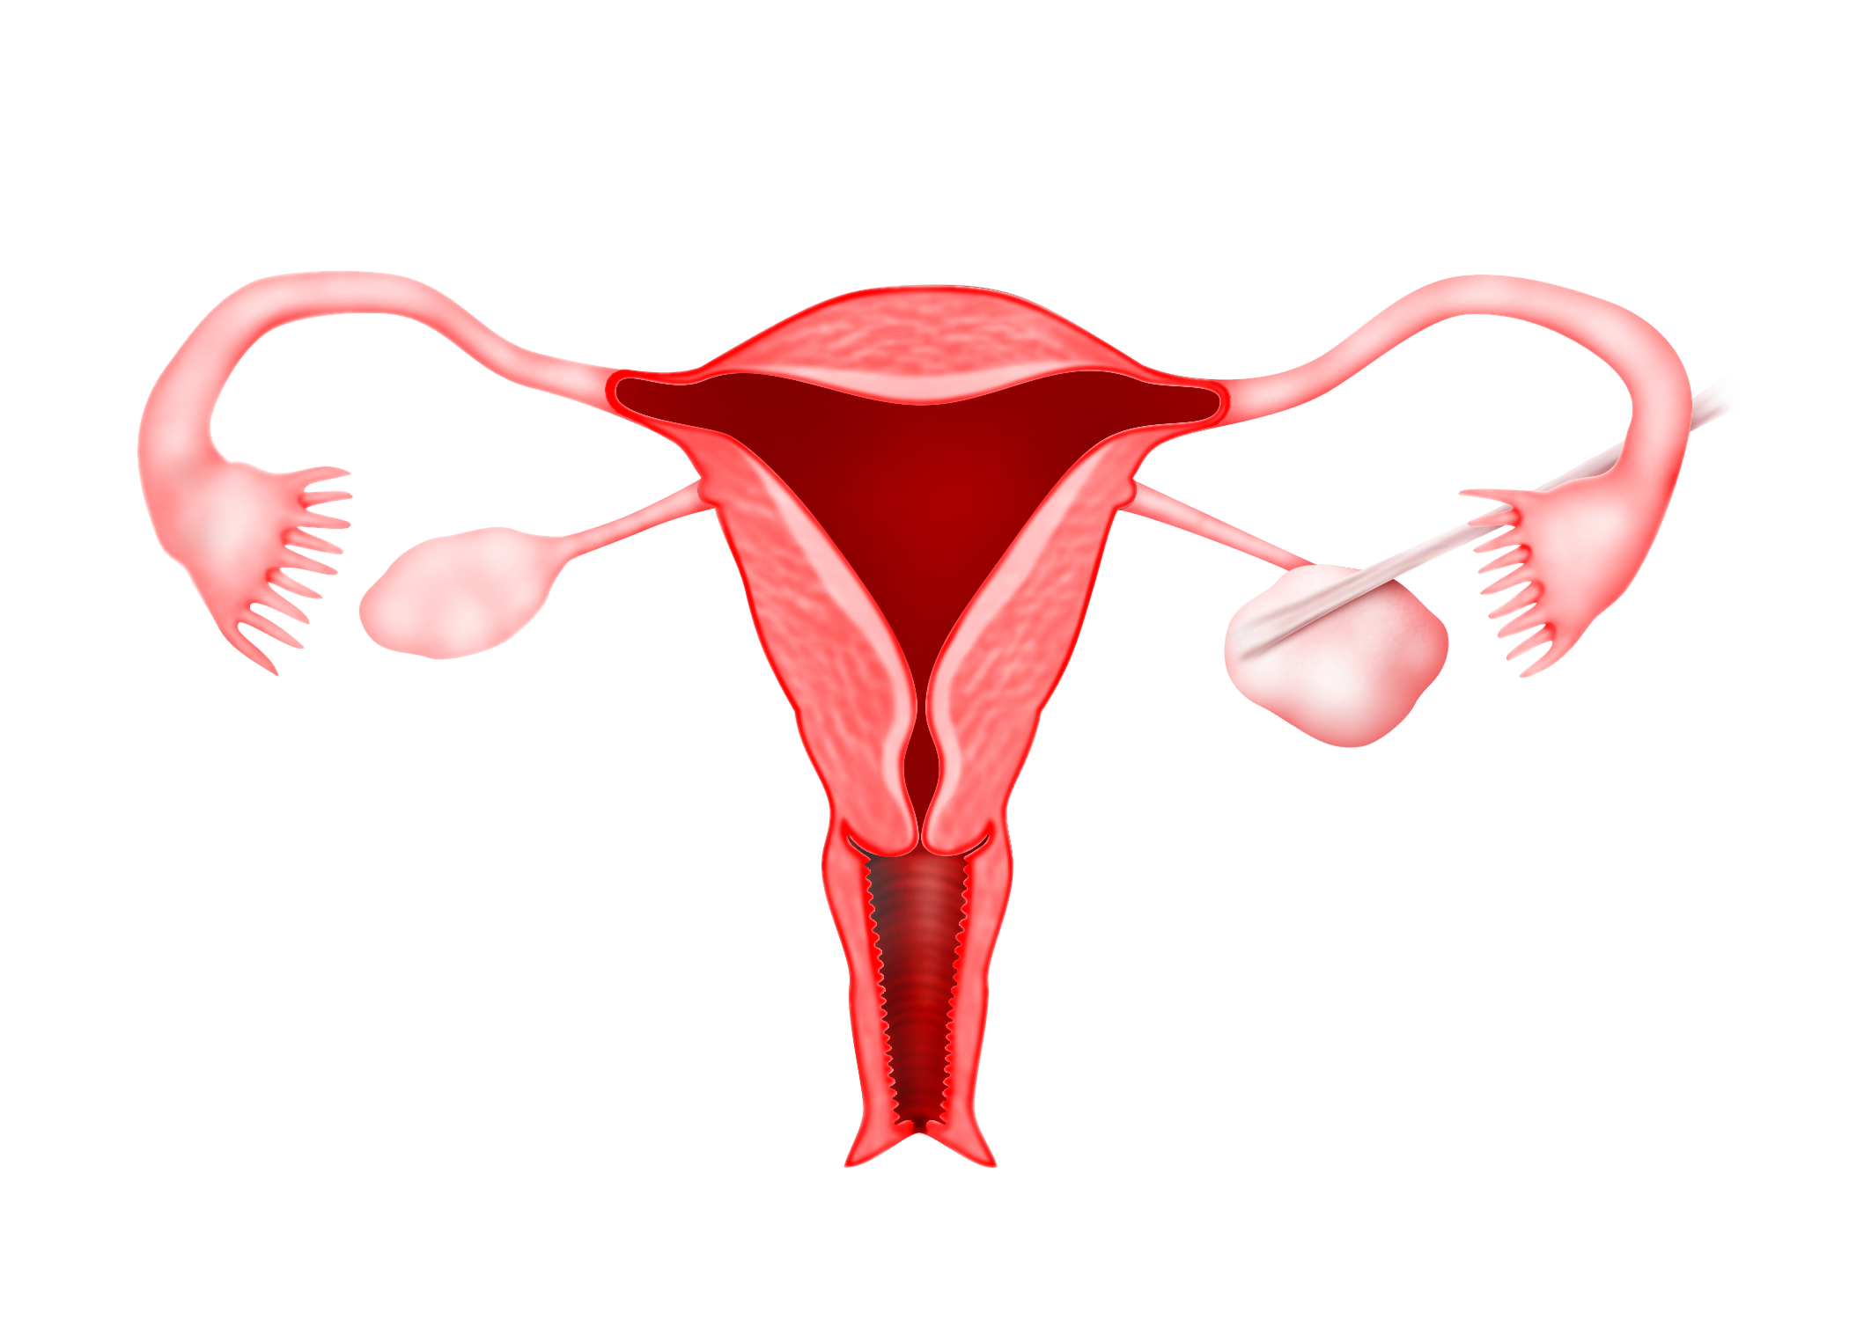
- Figure 2: 皮样囊肿的捩转
在具有皮样囊肿的卵巢多次捩转环绕其椎弓根的种情况下，可先进行卵巢解捻。如果卵巢功能不受影响，那需进行称为膀胱切除术来切除囊肿，即可保存卵巢。
但因患者迟了就医，卵巢已坏疽和失去功能的情况下，就需切除卵巢。这种手术称为输卵管切除术。

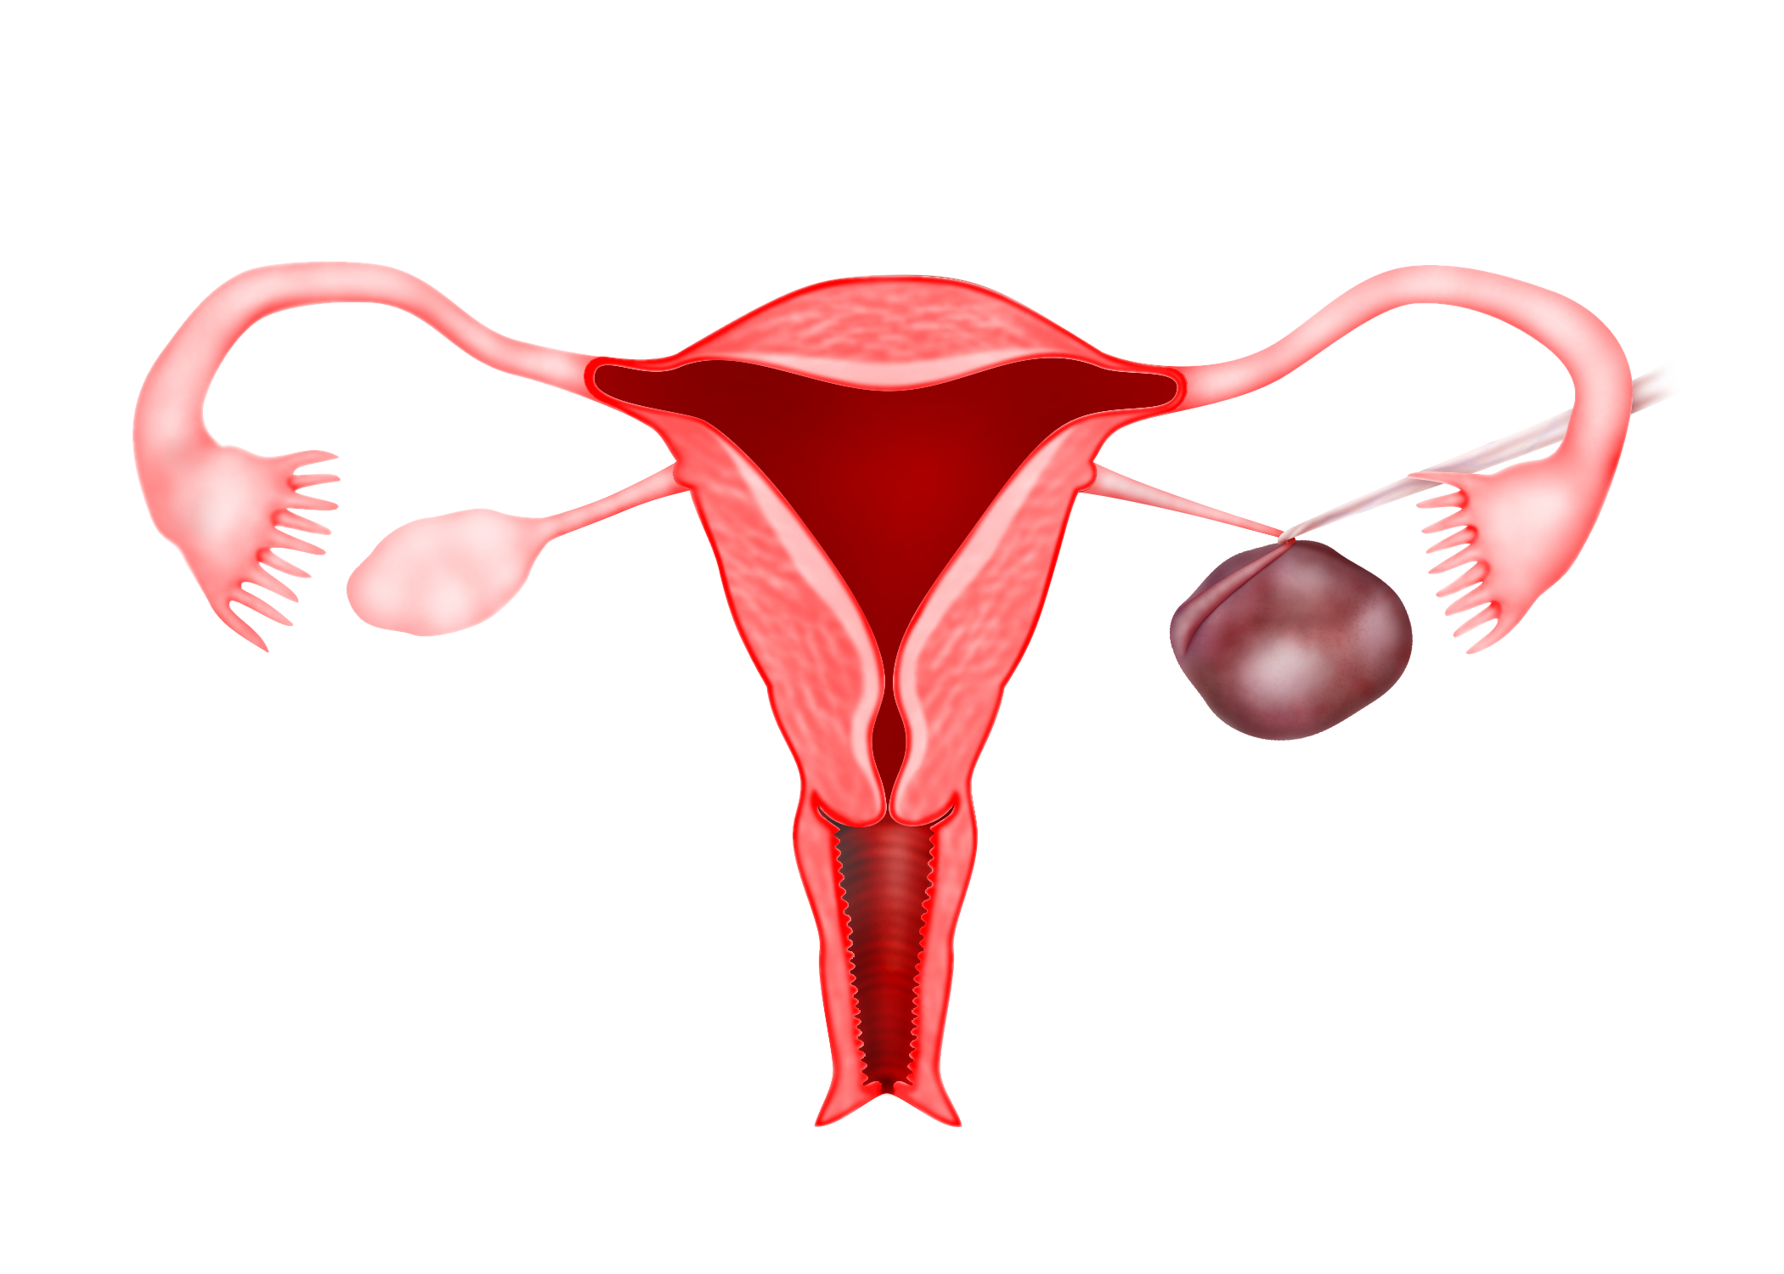
Figure 3 : 当诊断延误，血液供应受阻，这将引致坏疽。最终卵巢将需要被切除。

2. 皮样囊肿破裂可能引起疼痛。皮样囊肿的容物可刺激腹部，引起疼痛。需立即动手术， 但这情况并不常见。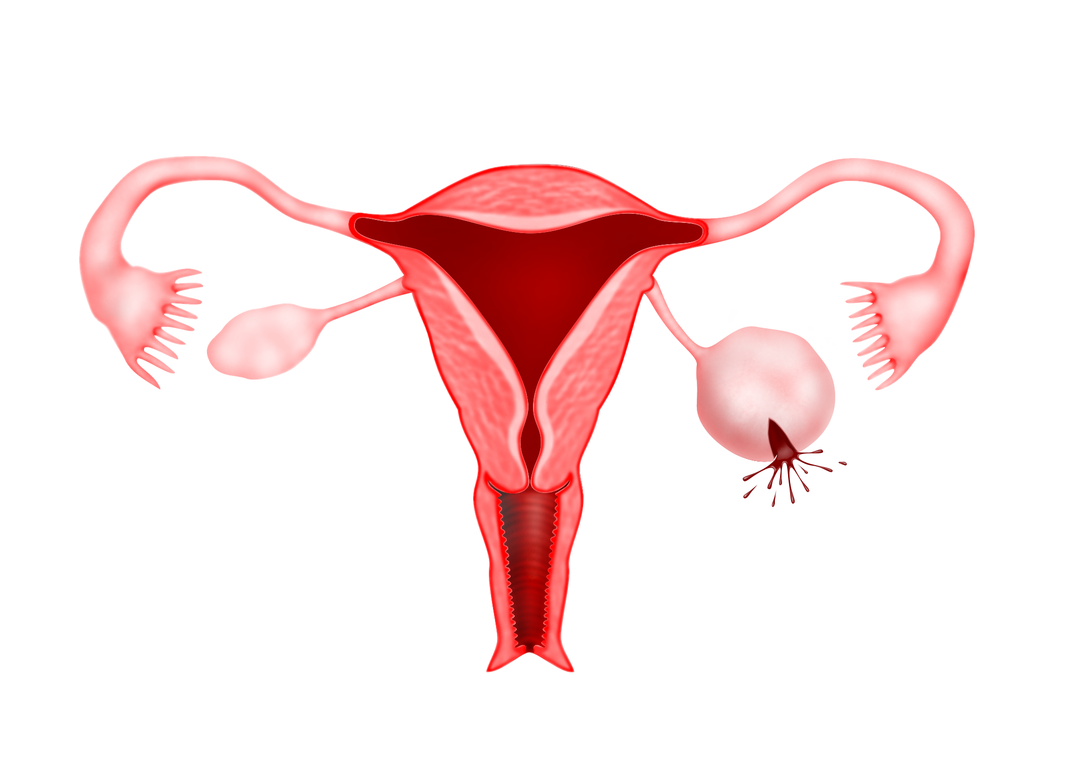
Figure 4: 皮样囊肿破裂可引起疼痛
3. 有时疼痛是由囊肿感染引起的。患者可能会发烧，所以必须进行手术以清除囊肿中的脓液，然后将囊肿切除。
4. 恶性皮样囊肿且引起疼痛极为罕见。

如何诊断皮样囊肿？
皮样囊肿通常是在常规超声扫描期间诊断出来的。有时，医生可能会错过皮样囊肿的诊断。原因是皮样囊肿的容物可能无法在超声扫描中清晰可见。
这是皮样囊肿的一个例子，由于其容物与骨盆中的其他容物相似，因此无法清晰看到。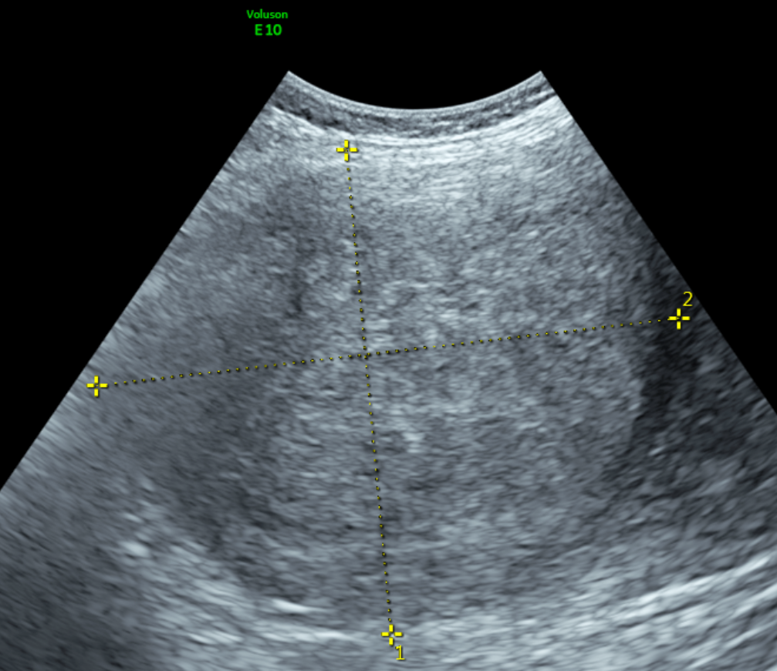
Figure 5: 皮样囊肿的超声扫描 – 有些时候，超声扫描无法检测皮样囊肿因为其容物与骨盆中的其他容物相似

但当皮样囊肿有液体和固体组织如牙齿的骨头时，即可以在超声上清晰地看到。
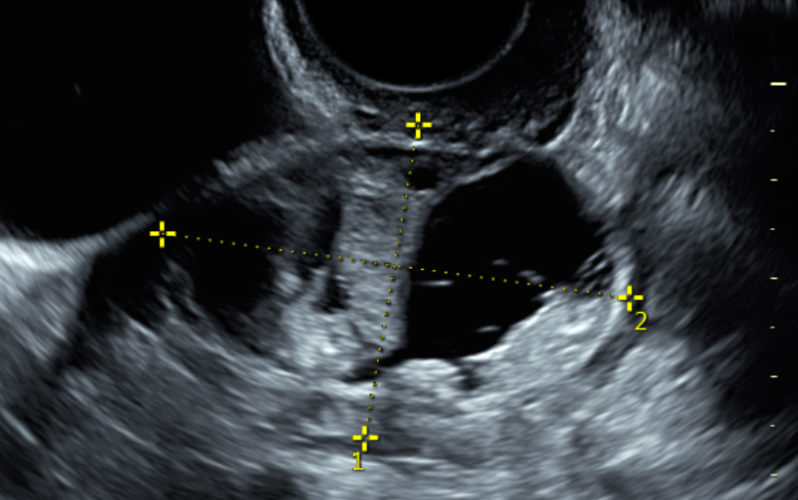
Figure 6: 在此超声扫描中，白色区域是骨头，黑色区域是囊肿中的液体，它能被清晰看见。

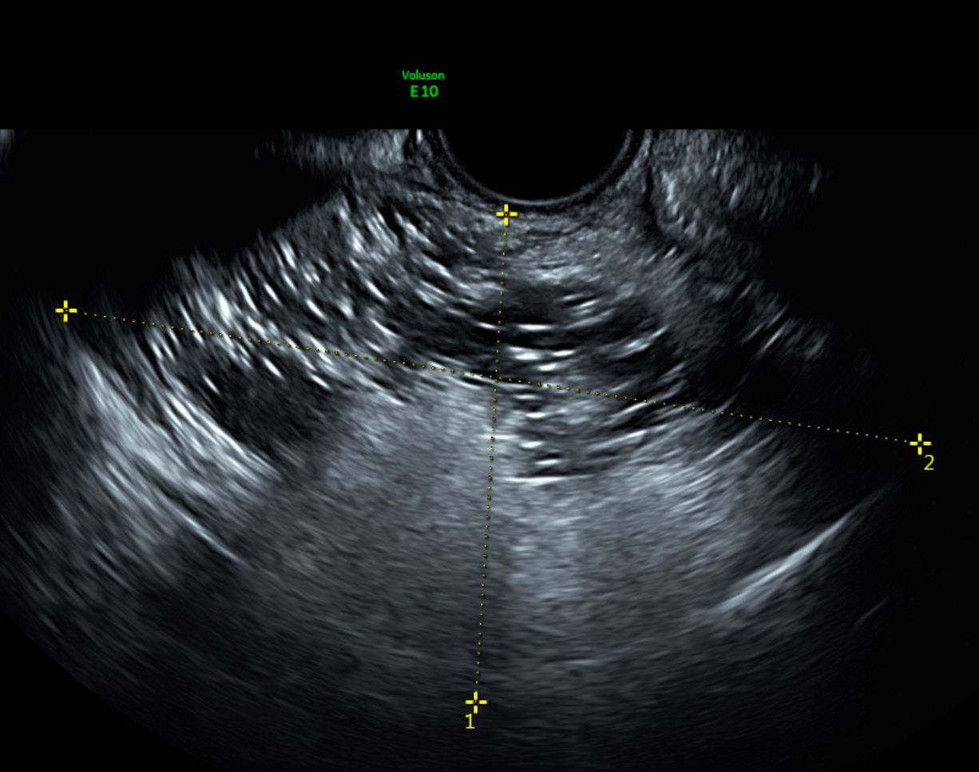
Figure 7 : 在此超声扫描中，可以看见微小白线的头发分布在囊肿中。

如果医生不确定诊断，则可通过X射线或CT扫描来协助确认。腹部和骨盆的CT扫描可清楚看见皮样囊肿。

皮样囊肿会变成癌症吗？
多数皮样囊肿是良性的。但是有时看起来像皮样囊肿的囊肿可能是称为未成熟畸胎瘤的癌症。皮样囊肿与未成熟畸胎瘤的区别在于囊肿中的细胞类型。恶性畸胎瘤通常见于20岁以下的年轻女孩。通过血液检查，超声检查和CT扫描很难对皮样囊肿和未成熟畸胎瘤进行明确区分。只有再去除囊肿并进行病理检查后才能做出诊断。
何时需要进行手术？
建议在以下几种情况下进行手术。
- 疼痛和压迫感等症状
- 囊肿大于5cm
- 囊肿生长非常快
当患者有症状时建议进行手术切除囊肿。因囊肿出现疼痛时，应紧急进行手术。一些患者可能有压迫感症状。当囊肿压在膀胱上时，患者可能会频尿。当囊肿压在肠子上时，患者可能会频密排便。
如果囊肿较大，尤其是超过5 cm，也会建议患者进行手术。如果囊肿小于5厘米且未引起任何症状，患者可以选择等待观察。她将需要每隔6个月进行常规检查囊肿的体积是否正在增大。
如果囊肿生长得快，建议患者进行手术。
手术如何进行？
可通过两种手术方法：
- 剖腹手术 Laparotomy
- 腹腔镜Laparoscopy
剖腹手术涉及腹部大切口。将囊肿从腹部取出，通常仅去除囊肿，留下健康的卵巢。这种手术称为膀胱切除术。有时尤其是老年妇女，整个卵巢可能会被切除，这称为输卵管切除术。
腹腔镜手术涉及使用3至4个小切口。将囊肿放在袋子中，再进行膀胱切除术或输卵管切除术。有时患者的两个卵巢都可能有囊肿。在这种情况下，将囊肿分别放入2个不同的袋中取出，以便分别对两个囊肿进行组织病理学检查。
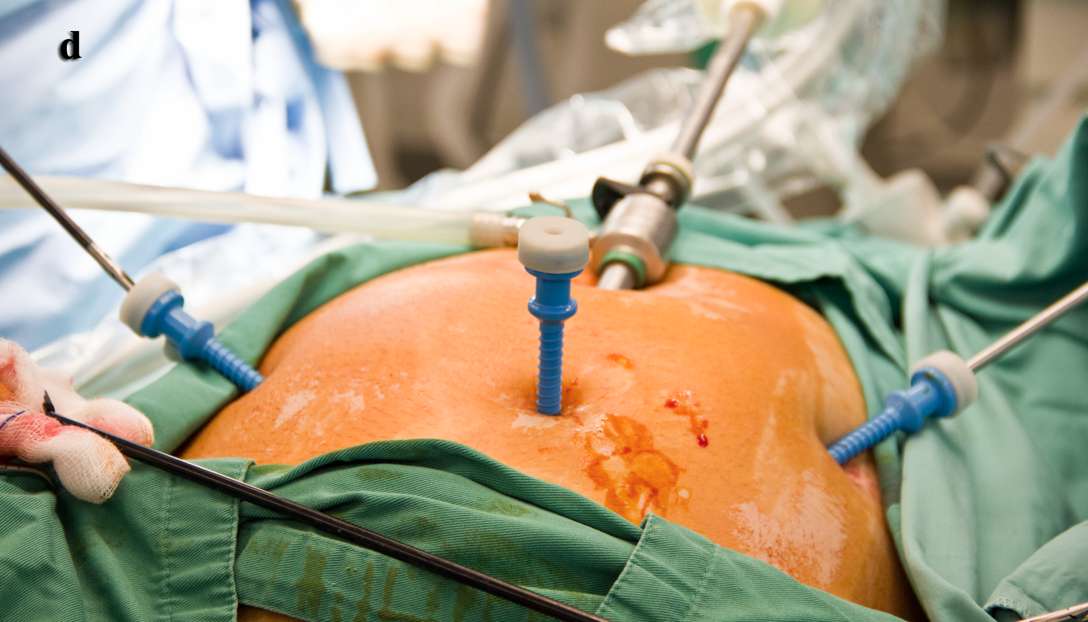
Figure 8: 腹腔镜手术

手术后会复发吗？
进行手术时，仅去除卵巢中可见的囊肿。卵巢中仍可能存在其他全能细胞。这些细胞可能在以后生长，形成另一个皮样囊肿。因此，皮样囊肿总是有可能复发。
因此，在手术后，患者将必须定期进行超声检查，以确保该卵巢或其他正常卵巢中不会再出现另一个囊肿。
这就是为什么医生会建议已有了家庭的老年妇女切除卵巢以确保该卵巢中不会再出现囊肿的原因。

膀胱切除术会破坏我的卵巢功能吗？
当卵巢中出现囊肿时，部分的卵巢组织已经被破坏。囊肿越大，被破坏的卵巢组织越多。通过去除囊肿，卵巢的某些部分将被去除。剩下的只是卵巢的一部分。但是，卵巢的其余部分仍然可以生产卵泡，从而促使妊娠。当两个卵巢都存在皮样囊肿时，则必须小心进行手术，因为两个卵巢的部分组织都受到了囊肿的破坏。
我想进一步强调，定期常规检查很重要。 一旦发现囊肿复发，可以在其再次变大之前将之切除。

如果在怀孕期间诊断出皮样囊肿，您该怎么办？
有时患者仅在妊娠期间诊断出皮样囊肿。当发生这种情况时，将需要决定是否需在怀孕期间进行手术还是得等到分娩后才进行手术。择期切除囊肿的手术通常在怀孕约16周或4个月时进行。
两种决策都有其优点和缺点。
在怀孕期间进行手术的优势在于，患者无需担心怀孕期间囊肿扭曲而得进行急诊手术。在妊娠晚期很难对扭曲的卵巢囊肿进行急诊手术。
在怀孕期间进行手术的缺点是手术后有流产的危险。

如何防止其再次复发？
皮样囊肿的复发是无法预防的。唯一的方法是在常规超声扫描期间及早发现它。

应切除所有皮样囊肿吗？
当一个年轻女性被诊断患有小于5cm的皮样囊肿时，患者可能选择不做手术而只是等待观察。可以进行常规的超声扫描，如果囊肿的体积很小并且没有继续生长，则可以将其搁置。

更年期后诊断皮样囊肿，您该怎么办？
有时皮样囊肿在更年期后被诊断出。绝经后诊断出卵巢囊肿时，总是担心囊肿可能是癌症。要确认绝经后年龄的囊肿是良性还是恶性是非常困难的。因此，如果在绝经后妇女的囊肿中看到实体组织，通常建议进行手术以确保不会遗漏恶性卵巢囊肿。
能否靠进食任何食物防止其复发？
许多患者想知道该吃什么或不吃什么来防止皮样囊肿的发生或复发。遗憾的是，我无法提供这方面的咨询因为我没有这方面的资料。
您可以扫描以下二维码以观看这个课题的视频。

